Министерство науки и высшего образования Российской Федерации

**Федеральное государственное бюджетное образовательное учреждение**

**высшего образования**

«Владимирский государственный университет имени Александра Григорьевича и Николая Григорьевича Столетовых»

(ВлГУ)

Кафедра информационных систем

и программной инженерии

**Лабораторная работа № 3**

**по дисциплине**

**«CASE-технологии»**

Тема работы: проектирование реализации функций системы с помощью диаграмм поведения

Выполнил:

ст. гр. ПРИ-120

М. А. Бочков

Принял:

доцент. каф. ИСПИ

Е.К. Бородина

Владимир, 2023

**Цель работы:**

Изучить методы динамического моделирования систем в языке UML, освоить построение диаграммы видов деятельности, обзорной диаграммы взаимодействия и диаграммы последовательностей.

**Ход работы:**

1. ВАРИАНТ ИНДИВИДУАЛЬНОГО ЗАДАНИЯ

В качестве предметной области была выбрана область «агентство недвижимости».

1. ОПИСАНИЕ ПРЕДМЕТНОЙ ОБЛАСТИ

Агентство недвижимости - это специализированная коммерческая организация, осуществляющая как правило посреднические услуги между продавцом и конечным покупателем на рынке недвижимости

Каждое агентство должно хранить данные о сотрудниках, пользователях, о недвижимости, которую оно продает и о договорах и о сделках, которые были совершенны

Пользователи системы:

* Пользователь
* Риелтор

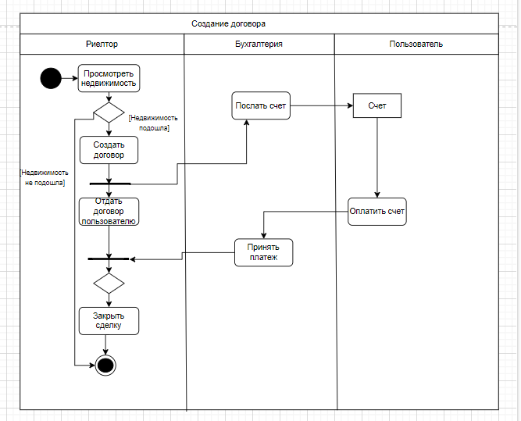

Скриншот №1. Диаграмма видов деятельности

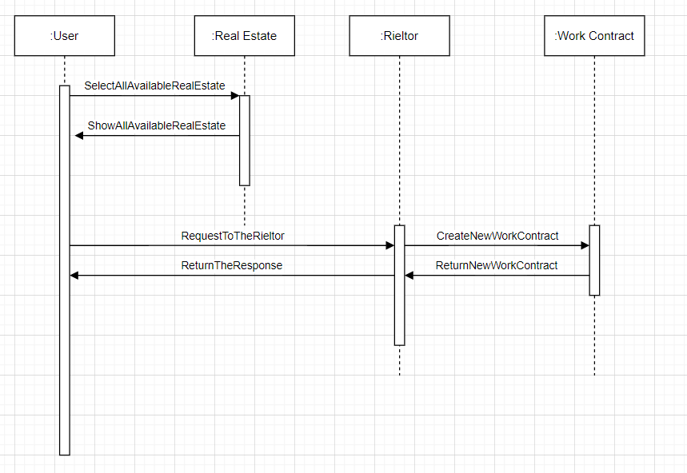

Скриншот №2. Диаграмма последовательности.

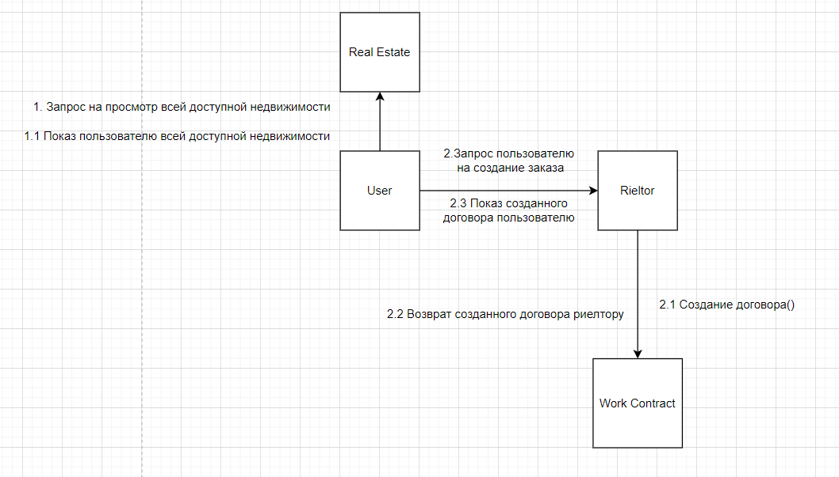

Скриншот №3. Диаграмма коммуникации.

**Вывод**

В процессе выполнения работы были изучены методы динамического моделирования систем в языке UML, было освоено построение диаграммы видов деятельности, обзорной диаграммы взаимодействия и диаграммы последовательности.